

ESTADÍSTICAS DE LA MATRIZ
DE INDICADORES DE RESULTADOS
TRIMESTRE: ENERO - MARZO 2026

DIRECCIÓN DE TRANSPARENCIA
TITULAR: LIC. ALBERTO OROZCO RÍOS

FORMATO 1. AVANCE DE CALENDARIZACIÓN PROGRAMÁTICA DE PROYECTOS, PROGRAMAS O ACTIVIDADES MIR 2026

FORMATO 1. AVANCE DE CALENDARIZACIÓN PROGRAMÁTICA DE PROYECTOS, PROGRAMAS O ACTIVIDADES MIR 2026

SECRETARÍA / DIRECCIÓN: |  |  |  |  |  | ÓRGANO INTERNO DE CONTROL
ÁREA ADMINISTRATIVA U OPERATIVA: |  |  |  |  |  | DIRECCIÓN DE TRANSPARENCIA
PROGRAMA PRESUPUESTARIO AL QUE ESTÁ INTEGRADO: |  |  |  |  |  | ACUERDO 1. ZAPOTLÁN SEGURO, CON UN GOBIERNO TRANSPARENTE Y JUSTO
ACUERDO DEL PLAN MUNICIPAL DE DESARROLLO AL QUE CONTRIBUYE LA UNIDAD ADMINISTRATIVA: |  |  | Acuerdo transversal 1: Gobierno abierto |  |  | OBJETIVO(S) QUE DA CUMPLIMIENTO: |  |  |  |  |  |  |  |  |  |  |  | Generar un desarrollo sostenible e innovador en la infraestructura municipal, impulsando la mejora continua de los procesos de transparencia y rendición de cuentas, fortaleciendo un gobierno honesto y eficiente en las localidades de Zapotlán de Juárez.
CLAVE DEL INDICADOR | NOMBRE DEL COMPONENTE / ACTIVIDAD | NOMBRE DE MEDICIÓN DEL INDICADOR | UNIDAD DE MEDIDA DE LO PROGRAMADO Y REALIZADO | FORMULA DEL INDICADOR | NÚMERO DE METAS PROGRAMADAS TRIMESTRALES |  |  |  |  |  |  |  |  |  |  |  |  | TOTAL | META REALIZADA | PROGRAMADO MENOS REALIZADO | AVANCE %
 |  |  |  |  | ENE |  | FEB | MAR | ABR | MAY | JUN | JUL | AGO | SEP | OCT | NOV | DIC
C1 | Acceso a la Información Pública | (PSAUT) Porcentaje de 100 en las solicitudes atendidas por la Unidad de Transparencia | PROGRAMADO | PSAUT= (PSR /PSA) *100% | 1 |  | 1 | 1 | 1 | 1 | 1 | 1 | 1 | 1 | 1 | 1 | 1 | 12 | 3 | 9 | 25%
C1 | Acceso a la Información Pública |  | Porcentaje de solicitudes recibidas (PSR)
C1 | Acceso a la Información Pública |  | REALIZADO | PSAUT= (PSR /PSA) *100% | 1 |  | 1 | 1 |  |  |  |  |  |  |  |  |  | 3 | 3 | 9 | 25%
C1 | Acceso a la Información Pública |  | Porcentaje de solicitudes Atendidas (PSA)
FORMATO 2. CONTROL DE EVIDENCIA PROGRAMÁTICA
⚠ NOTA: Insertar UNA fotografía por momento (Antes/Durante/Después). Foto nítida. Datos personales TESTADOS obligatoriamente.
C1 — ACCESO A LA INFORMACIÓN PÚBLICA
DESCRIPCIÓN DE LA ACTIVIDAD: atención a solicitudes de información pública
REQUISITOS DE CALIDAD FOTOGRÁFICA — OBLIGATORIO
✓ La fotografía debe ser NÍTIDA, bien iluminada y en orientación horizontal.
✓ Debe mostrar claramente el espacio, los participantes y la actividad realizada.
✓ No se aceptan capturas de pantalla.
⚠ DATOS PERSONALES: Testar (tachar/difuminar) rostros de menores de edad y datos sensibles visibles (listas, nombres en pizarrón, etc.) antes de insertar la foto.
EVIDENCIA: ANTES | EVIDENCIA: DURANTE | EVIDENCIA: DESPUÉS DE LA EJECUCIÓN
DESCRIPCIÓN DE LA FOTO:  Se reciben las solicitudes de la Plataforma Nacional de Transparencia | DESCRIPCIÓN DE LA FOTO:  se turna la solicitud de información | DESCRIPCIÓN DE LA FOTO:  Se envía la respuesta
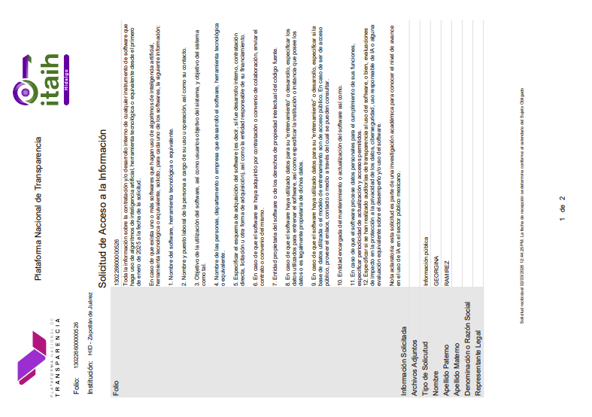 | 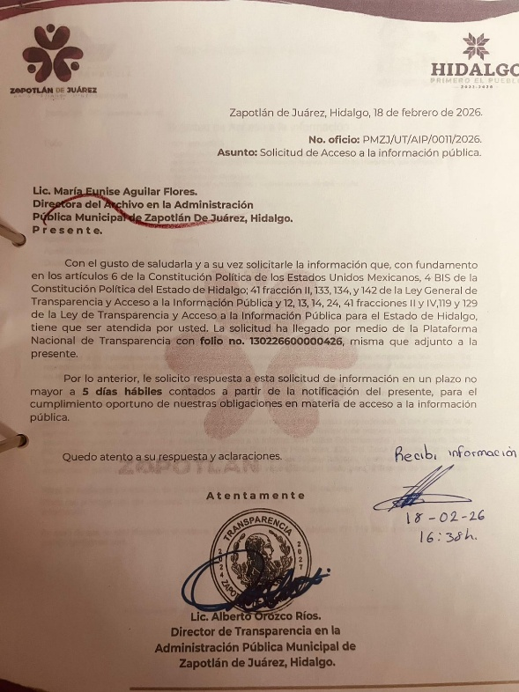 | 

FORMATO 3. CONTROL DE EVIDENCIA DE LISTA DE BENEFICIARIOS
⚠ NOTA: Datos sensibles (CURP, teléfono, dirección) deben estar TESTADOS. Se detectaron listados con datos visibles en evaluaciones anteriores (Riesgo: violación Ley de Protección de Datos).
DESCRIPCIÓN DEL NOMBRE DEL PROYECTO, PROGRAMA O ACTIVIDAD | EVIDENCIA DE LISTADO DE BENEFICIARIOS
AVISO DE PROTECCIÓN DE DATOS PERSONALES — OBLIGATORIO ANTES DE INSERTAR
⚠ El listado de beneficiarios DEBE tener TESTADOS (tachados/difuminados): CURP, número de teléfono, dirección, RFC y cualquier dato sensible. Solo deben ser legibles: nombre completo, firma y número de folio.
✓ Se recomienda usar el formato oficial de lista de asistencia institucional.
✓ La imagen del listado debe ser legible. No se aceptan fotos movidas o de baja resolución.
DESCRIPCIÓN DE LA ACTIVIDAD:  Se atiende la solicitud de información | 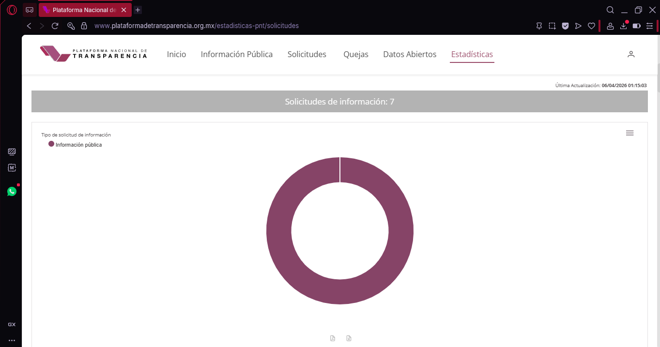
JUSTIFICACIONES:
n/a

NÚMERO DE BENEFICIARIOS ATENDIDOS:
Total: 7

FORMATO 4. ESTADÍSTICAS E INFOGRAFÍA DE AVANCE PROGRAMÁTICO
⚠ NOTA: Completar la tabla de avance y pegar la captura de los gráficos del Excel MIR (barras + dona). Verificar que los números coincidan con el F1 antes de entregar.
 | CLAVE DEL INDICADOR | NOMBRE DE LA ACTIVIDAD | METAS PROGRAMADAS | METAS REALIZADAS | PROGRAMADO MENOS REALIZADO | AVANCE %
 | C1 | Acceso a la Información Pública | 12 | 3 | 9 | 25%
INSTRUCCIÓN — CÓMO LLENAR ESTA SECCIÓN:
1. Abre tu archivo Excel MIR (hoja de la actividad correspondiente).
2. Localiza los gráficos de BARRAS (izquierda) y la DONA con porcentaje (derecha) del componente o actividad.
3. Haz una captura de pantalla de ambos gráficos y pégalos en el recuadro de abajo, cada uno en su espacio.
⚠ La captura debe ser nítida y los números legibles. No se aceptan imágenes borrosas.
GRÁFICA — AVANCE POR TRIMESTRE Y AVANCE TOTAL
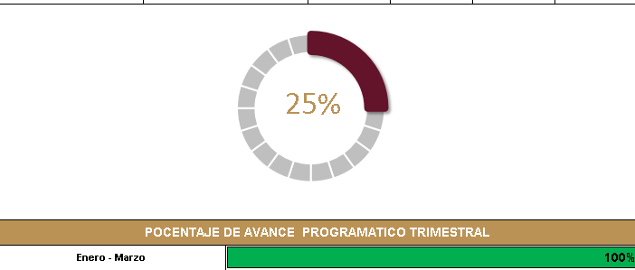

FORMATO 1. AVANCE DE CALENDARIZACIÓN PROGRAMÁTICA DE PROYECTOS, PROGRAMAS O ACTIVIDADES MIR 2026

SECRETARÍA / DIRECCIÓN: |  |  |  |  |  | ÓRGANO INTERNO DE CONTROL
ÁREA ADMINISTRATIVA U OPERATIVA: |  |  |  |  |  | DIRECCIÓN DE TRANSPARENCIA
PROGRAMA PRESUPUESTARIO AL QUE ESTÁ INTEGRADO: |  |  |  |  |  | ACUERDO 1. ZAPOTLÁN SEGURO, CON UN GOBIERNO TRANSPARENTE Y JUSTO
ACUERDO DEL PLAN MUNICIPAL DE DESARROLLO AL QUE CONTRIBUYE LA UNIDAD ADMINISTRATIVA: |  |  | Acuerdo transversal 1: Gobierno abierto |  |  | OBJETIVO(S) QUE DA CUMPLIMIENTO: |  |  |  |  |  |  |  |  |  |  |  | Generar un desarrollo sostenible e innovador en la infraestructura municipal, impulsando la mejora continua de los procesos de transparencia y rendición de cuentas, fortaleciendo un gobierno honesto y eficiente en las localidades de Zapotlán de Juárez.
CLAVE DEL INDICADOR | NOMBRE DEL COMPONENTE / ACTIVIDAD | NOMBRE DE MEDICIÓN DEL INDICADOR | UNIDAD DE MEDIDA DE LO PROGRAMADO Y REALIZADO | FORMULA DEL INDICADOR | NÚMERO DE METAS PROGRAMADAS TRIMESTRALES |  |  |  |  |  |  |  |  |  |  |  |  | TOTAL | META REALIZADA | PROGRAMADO MENOS REALIZADO | AVANCE %
 |  |  |  |  | ENE |  | FEB | MAR | ABR | MAY | JUN | JUL | AGO | SEP | OCT | NOV | DIC
A1 C1 | Acceso a la Información Pública | (PSAUT) Porcentaje de 100 en las solicitudes atendidas por la Unidad de Transparencia | PROGRAMADO | PSAUT= (PSR /PSA) *100% | 1 |  | 1 | 1 | 1 | 1 | 1 | 1 | 1 | 1 | 1 | 1 | 1 | 12 | 3 | 9 | 25%
A1 C1 | Acceso a la Información Pública |  | Porcentaje de solicitudes recibidas (PSR)
A1 C1 | Acceso a la Información Pública |  | REALIZADO | PSAUT= (PSR /PSA) *100% | 1 |  | 1 | 1 |  |  |  |  |  |  |  |  |  | 3 | 3 | 9 | 25%
A1 C1 | Acceso a la Información Pública |  | Porcentaje de solicitudes Atendidas (PSA)
FORMATO 2. CONTROL DE EVIDENCIA PROGRAMÁTICA
⚠ NOTA: Insertar UNA fotografía por momento (Antes/Durante/Después). Foto nítida. Datos personales TESTADOS obligatoriamente.
C1 A1 - ACCESO A LA INFORMACIÓN PÚBLICA
DESCRIPCIÓN DE LA ACTIVIDAD: atención a solicitudes de información pública
REQUISITOS DE CALIDAD FOTOGRÁFICA — OBLIGATORIO
✓ La fotografía debe ser NÍTIDA, bien iluminada y en orientación horizontal.
✓ Debe mostrar claramente el espacio, los participantes y la actividad realizada.
✓ No se aceptan capturas de pantalla.
⚠ DATOS PERSONALES: Testar (tachar/difuminar) rostros de menores de edad y datos sensibles visibles (listas, nombres en pizarrón, etc.) antes de insertar la foto.
EVIDENCIA: ANTES | EVIDENCIA: DURANTE | EVIDENCIA: DESPUÉS DE LA EJECUCIÓN
DESCRIPCIÓN DE LA FOTO:  Se reciben las solicitudes de la Plataforma Nacional de Transparencia | DESCRIPCIÓN DE LA FOTO:  se turna la solicitud de información | DESCRIPCIÓN DE LA FOTO:  Se envía la respuesta

FORMATO 3. CONTROL DE EVIDENCIA DE LISTA DE BENEFICIARIOS
⚠ NOTA: Datos sensibles (CURP, teléfono, dirección) deben estar TESTADOS. Se detectaron listados con datos visibles en evaluaciones anteriores (Riesgo: violación Ley de Protección de Datos).
DESCRIPCIÓN DEL NOMBRE DEL PROYECTO, PROGRAMA O ACTIVIDAD | EVIDENCIA DE LISTADO DE BENEFICIARIOS
AVISO DE PROTECCIÓN DE DATOS PERSONALES — OBLIGATORIO ANTES DE INSERTAR
⚠ El listado de beneficiarios DEBE tener TESTADOS (tachados/difuminados): CURP, número de teléfono, dirección, RFC y cualquier dato sensible. Solo deben ser legibles: nombre completo, firma y número de folio.
✓ Se recomienda usar el formato oficial de lista de asistencia institucional.
✓ La imagen del listado debe ser legible. No se aceptan fotos movidas o de baja resolución.
DESCRIPCIÓN DE LA ACTIVIDAD:
Se atiende la solicitud de información
JUSTIFICACIONES:
n/a

NÚMERO DE BENEFICIARIOS ATENDIDOS:
Total: 7

FORMATO 4. ESTADÍSTICAS E INFOGRAFÍA DE AVANCE PROGRAMÁTICO
⚠ NOTA: Completar la tabla de avance y pegar la captura de los gráficos del Excel MIR (barras + dona). Verificar que los números coincidan con el F1 antes de entregar.
 | CLAVE DEL INDICADOR | NOMBRE DE LA ACTIVIDAD | METAS PROGRAMADAS | METAS REALIZADAS | PROGRAMADO MENOS REALIZADO | AVANCE %
 | A1 C1 | Acceso a la Información Pública | 12 | 3 | 9 | 25%
INSTRUCCIÓN — CÓMO LLENAR ESTA SECCIÓN:
1. Abre tu archivo Excel MIR (hoja de la actividad correspondiente).
2. Localiza los gráficos de BARRAS (izquierda) y la DONA con porcentaje (derecha) del componente o actividad.
3. Haz una captura de pantalla de ambos gráficos y pégalos en el recuadro de abajo, cada uno en su espacio.
⚠ La captura debe ser nítida y los números legibles. No se aceptan imágenes borrosas.
GRÁFICA — AVANCE POR TRIMESTRE Y AVANCE TOTAL

FORMATO 1. AVANCE DE CALENDARIZACIÓN PROGRAMÁTICA DE PROYECTOS, PROGRAMAS O ACTIVIDADES MIR 2026

SECRETARÍA / DIRECCIÓN: |  |  |  |  |  | ÓRGANO INTERNO DE CONTROL
ÁREA ADMINISTRATIVA U OPERATIVA: |  |  |  |  |  | DIRECCIÓN DE TRANSPARENCIA
PROGRAMA PRESUPUESTARIO AL QUE ESTÁ INTEGRADO: |  |  |  |  |  | ACUERDO 1. ZAPOTLÁN SEGURO, CON UN GOBIERNO TRANSPARENTE Y JUSTO
ACUERDO DEL PLAN MUNICIPAL DE DESARROLLO AL QUE CONTRIBUYE LA UNIDAD ADMINISTRATIVA: |  |  | Acuerdo transversal 1: Gobierno abierto |  |  | OBJETIVO(S) QUE DA CUMPLIMIENTO: |  |  |  |  |  |  |  |  |  |  |  | Generar un desarrollo sostenible e innovador en la infraestructura municipal, impulsando la mejora continua de los procesos de transparencia y rendición de cuentas, fortaleciendo un gobierno honesto y eficiente en las localidades de Zapotlán de Juárez.
CLAVE DEL INDICADOR | NOMBRE DEL COMPONENTE / ACTIVIDAD | NOMBRE DE MEDICIÓN DEL INDICADOR | UNIDAD DE MEDIDA DE LO PROGRAMADO Y REALIZADO | FORMULA DEL INDICADOR | NÚMERO DE METAS PROGRAMADAS TRIMESTRALES |  |  |  |  |  |  |  |  |  |  |  |  | TOTAL | META REALIZADA | PROGRAMADO MENOS REALIZADO | AVANCE %
 |  |  |  |  | ENE |  | FEB | MAR | ABR | MAY | JUN | JUL | AGO | SEP | OCT | NOV | DIC
C2 | Actualización de la información pública | Porcentaje de 100 en las fracciones de las obligaciones comunes y específicas de transparencia (PFOCET) | PROGRAMADO | PFOCET=(PFPA/PFA) *100% | 1 |  | 0 | 0 | 1 | 0 | 0 | 1 | 0 | 0 | 1 | 0 | 0 | 4 | 1 | 3 | 25%
C2 | Actualización de la información pública |  | Porcentaje de fracciones para actualizar (PFPA)
C2 | Actualización de la información pública |  | REALIZADO | PFOCET=(PFPA/PFA) *100% | 1 |  | 0 | 0 |  |  |  |  |  |  |  |  |  | 1 | 1 | 3 | 25%
C2 | Actualización de la información pública |  | Porcentaje de fracciones actualizadas (PFA)
FORMATO 2. CONTROL DE EVIDENCIA PROGRAMÁTICA
⚠ NOTA: Insertar UNA fotografía por momento (Antes/Durante/Después). Foto nítida. Datos personales TESTADOS obligatoriamente.
C2- ACTUALIZACIÓN DE LA INFORMACIÓN PÚBLICA
DESCRIPCIÓN DE LA ACTIVIDAD: se actualiza la información correspondiente a las obligaciones comunes y especificas
REQUISITOS DE CALIDAD FOTOGRÁFICA — OBLIGATORIO
✓ La fotografía debe ser NÍTIDA, bien iluminada y en orientación horizontal.
✓ Debe mostrar claramente el espacio, los participantes y la actividad realizada.
✓ No se aceptan capturas de pantalla.
⚠ DATOS PERSONALES: Testar (tachar/difuminar) rostros de menores de edad y datos sensibles visibles (listas, nombres en pizarrón, etc.) antes de insertar la foto.
EVIDENCIA: ANTES | EVIDENCIA: DURANTE | EVIDENCIA: DESPUÉS DE LA EJECUCIÓN
DESCRIPCIÓN DE LA FOTO:  Se notifican a las diferentes áreas sobre la calendarización | DESCRIPCIÓN DE LA FOTO:  Se carga la información a la Plataforma Nacional de Transparencia | DESCRIPCIÓN DE LA FOTO:  la información actualizada se encuentra en la plataforma nacional de transparencia
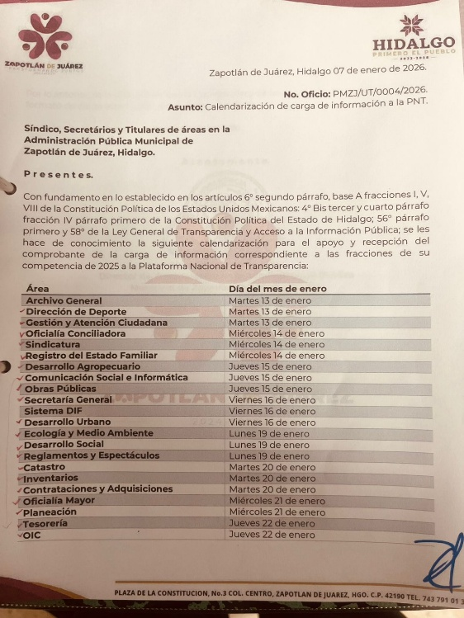 | 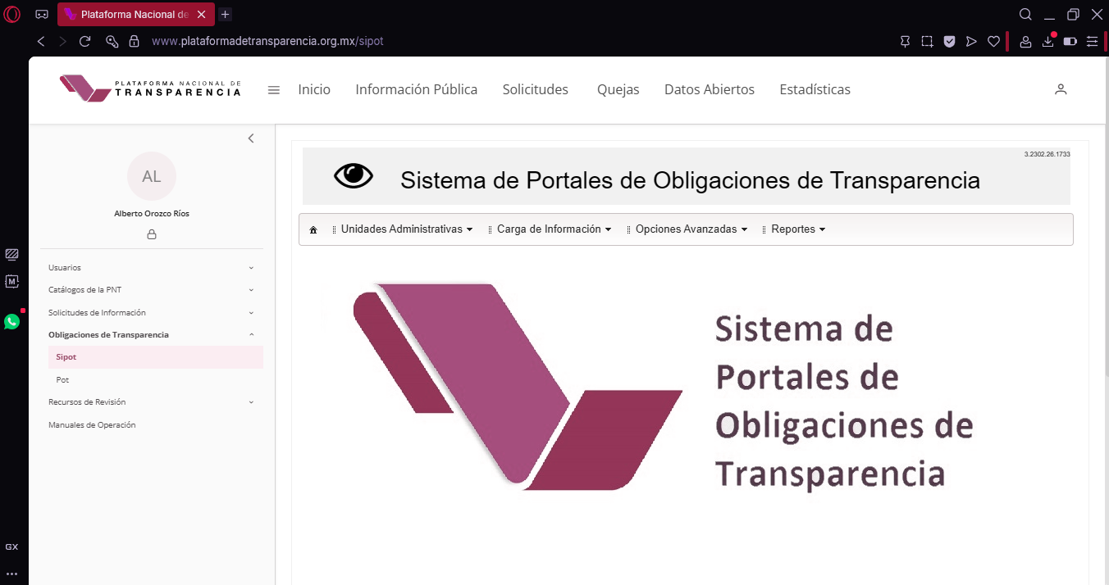 | 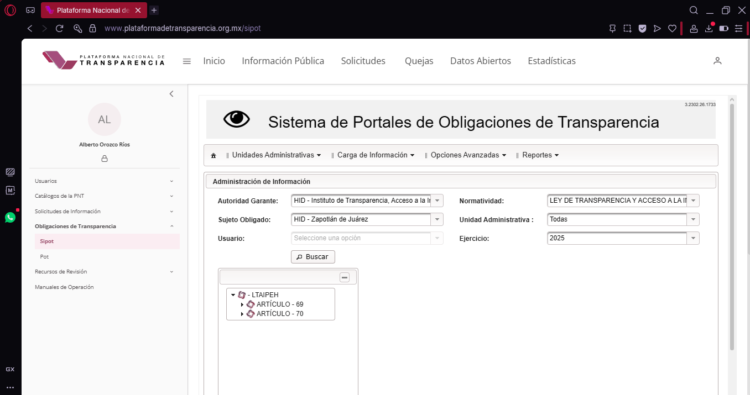

FORMATO 3. CONTROL DE EVIDENCIA DE LISTA DE BENEFICIARIOS
⚠ NOTA: Datos sensibles (CURP, teléfono, dirección) deben estar TESTADOS. Se detectaron listados con datos visibles en evaluaciones anteriores (Riesgo: violación Ley de Protección de Datos).
DESCRIPCIÓN DEL NOMBRE DEL PROYECTO, PROGRAMA O ACTIVIDAD | EVIDENCIA DE LISTADO DE BENEFICIARIOS
AVISO DE PROTECCIÓN DE DATOS PERSONALES — OBLIGATORIO ANTES DE INSERTAR
⚠ El listado de beneficiarios DEBE tener TESTADOS (tachados/difuminados): CURP, número de teléfono, dirección, RFC y cualquier dato sensible. Solo deben ser legibles: nombre completo, firma y número de folio.
✓ Se recomienda usar el formato oficial de lista de asistencia institucional.
✓ La imagen del listado debe ser legible. No se aceptan fotos movidas o de baja resolución.
DESCRIPCIÓN DE LA ACTIVIDAD:  Se coordina y apoya a las áreas administrativas para que actualiza la información | 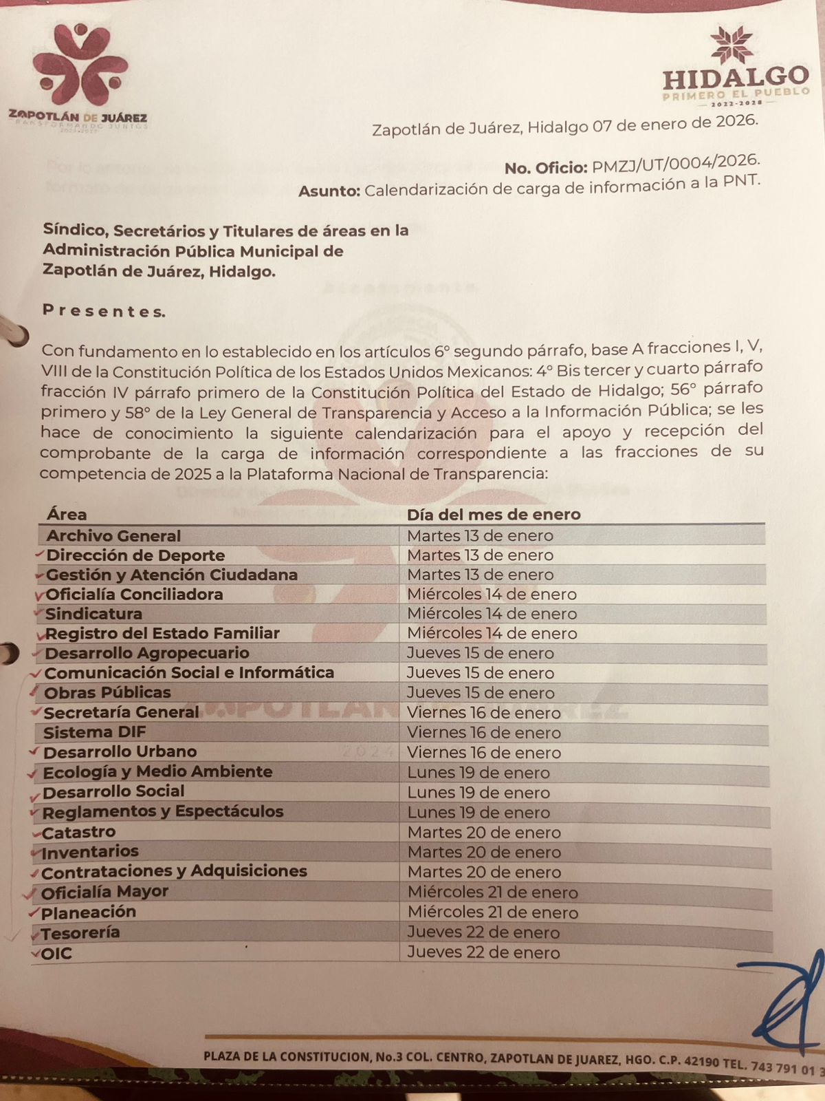
JUSTIFICACIONES:
n/a

NÚMERO DE BENEFICIARIOS ATENDIDOS:
Total: 23

FORMATO 4. ESTADÍSTICAS E INFOGRAFÍA DE AVANCE PROGRAMÁTICO
⚠ NOTA: Completar la tabla de avance y pegar la captura de los gráficos del Excel MIR (barras + dona). Verificar que los números coincidan con el F1 antes de entregar.
 | CLAVE DEL INDICADOR | NOMBRE DE LA ACTIVIDAD | METAS PROGRAMADAS | METAS REALIZADAS | PROGRAMADO MENOS REALIZADO | AVANCE %
 | C2 | Actualización de la información pública | 4 | 1 | 3 | 25%
INSTRUCCIÓN — CÓMO LLENAR ESTA SECCIÓN:
1. Abre tu archivo Excel MIR (hoja de la actividad correspondiente).
2. Localiza los gráficos de BARRAS (izquierda) y la DONA con porcentaje (derecha) del componente o actividad.
3. Haz una captura de pantalla de ambos gráficos y pégalos en el recuadro de abajo, cada uno en su espacio.
⚠ La captura debe ser nítida y los números legibles. No se aceptan imágenes borrosas.
GRÁFICA — AVANCE POR TRIMESTRE Y AVANCE TOTAL

FORMATO 1. AVANCE DE CALENDARIZACIÓN PROGRAMÁTICA DE PROYECTOS, PROGRAMAS O ACTIVIDADES MIR 2026

SECRETARÍA / DIRECCIÓN: |  |  |  |  |  | ÓRGANO INTERNO DE CONTROL
ÁREA ADMINISTRATIVA U OPERATIVA: |  |  |  |  |  | DIRECCIÓN DE TRANSPARENCIA
PROGRAMA PRESUPUESTARIO AL QUE ESTÁ INTEGRADO: |  |  |  |  |  | ACUERDO 1. ZAPOTLÁN SEGURO, CON UN GOBIERNO TRANSPARENTE Y JUSTO
ACUERDO DEL PLAN MUNICIPAL DE DESARROLLO AL QUE CONTRIBUYE LA UNIDAD ADMINISTRATIVA: |  |  | Acuerdo transversal 1: Gobierno abierto |  |  | OBJETIVO(S) QUE DA CUMPLIMIENTO: |  |  |  |  |  |  |  |  |  |  |  | Generar un desarrollo sostenible e innovador en la infraestructura municipal, impulsando la mejora continua de los procesos de transparencia y rendición de cuentas, fortaleciendo un gobierno honesto y eficiente en las localidades de Zapotlán de Juárez.
CLAVE DEL INDICADOR | NOMBRE DEL COMPONENTE / ACTIVIDAD | NOMBRE DE MEDICIÓN DEL INDICADOR | UNIDAD DE MEDIDA DE LO PROGRAMADO Y REALIZADO | FORMULA DEL INDICADOR | NÚMERO DE METAS PROGRAMADAS TRIMESTRALES |  |  |  |  |  |  |  |  |  |  |  |  | TOTAL | META REALIZADA | PROGRAMADO MENOS REALIZADO | AVANCE %
 |  |  |  |  | ENE |  | FEB | MAR | ABR | MAY | JUN | JUL | AGO | SEP | OCT | NOV | DIC
A1 C2 | Actualización de la información pública | Porcentaje de 100 en las fracciones de las obligaciones comunes y específicas de transparencia (PFOCET) | PROGRAMADO | PFOCET=(PFPA/PFA) *100% | 1 |  | 0 | 0 | 1 | 0 | 0 | 1 | 0 | 0 | 1 | 0 | 0 | 4 | 1 | 3 | 25%
A1 C2 | Actualización de la información pública |  | Porcentaje de fracciones para actualizar (PFPA)
A1 C2 | Actualización de la información pública |  | REALIZADO | PFOCET=(PFPA/PFA) *100% | 1 |  | 0 | 0 |  |  |  |  |  |  |  |  |  | 1 | 1 | 3 | 25%
A1 C2 | Actualización de la información pública |  | Porcentaje de fracciones actualizadas (PFA)
FORMATO 2. CONTROL DE EVIDENCIA PROGRAMÁTICA
⚠ NOTA: Insertar UNA fotografía por momento (Antes/Durante/Después). Foto nítida. Datos personales TESTADOS obligatoriamente.
C1 — ACTUALIZACIÓN DE LA INFORMACIÓN PÚBLICA
DESCRIPCIÓN DE LA ACTIVIDAD: se actualiza la información correspondiente a las obligaciones comunes y especificas
REQUISITOS DE CALIDAD FOTOGRÁFICA — OBLIGATORIO
✓ La fotografía debe ser NÍTIDA, bien iluminada y en orientación horizontal.
✓ Debe mostrar claramente el espacio, los participantes y la actividad realizada.
✓ No se aceptan capturas de pantalla.
⚠ DATOS PERSONALES: Testar (tachar/difuminar) rostros de menores de edad y datos sensibles visibles (listas, nombres en pizarrón, etc.) antes de insertar la foto.
EVIDENCIA: ANTES | EVIDENCIA: DURANTE | EVIDENCIA: DESPUÉS DE LA EJECUCIÓN
DESCRIPCIÓN DE LA FOTO:  Se notifican a las diferentes áreas sobre la calendarización | DESCRIPCIÓN DE LA FOTO:  Se carga la información a la Plataforma Nacional de Transparencia | DESCRIPCIÓN DE LA FOTO:  la información actualizada se encuentra en la plataforma nacional de transparencia

FORMATO 3. CONTROL DE EVIDENCIA DE LISTA DE BENEFICIARIOS
⚠ NOTA: Datos sensibles (CURP, teléfono, dirección) deben estar TESTADOS. Se detectaron listados con datos visibles en evaluaciones anteriores (Riesgo: violación Ley de Protección de Datos).
DESCRIPCIÓN DEL NOMBRE DEL PROYECTO, PROGRAMA O ACTIVIDAD | EVIDENCIA DE LISTADO DE BENEFICIARIOS
AVISO DE PROTECCIÓN DE DATOS PERSONALES — OBLIGATORIO ANTES DE INSERTAR
⚠ El listado de beneficiarios DEBE tener TESTADOS (tachados/difuminados): CURP, número de teléfono, dirección, RFC y cualquier dato sensible. Solo deben ser legibles: nombre completo, firma y número de folio.
✓ Se recomienda usar el formato oficial de lista de asistencia institucional.
✓ La imagen del listado debe ser legible. No se aceptan fotos movidas o de baja resolución.
DESCRIPCIÓN DE LA ACTIVIDAD:
Se coordina y apoya a las áreas administrativas para que actualiza la información
JUSTIFICACIONES:
n/a

NÚMERO DE BENEFICIARIOS ATENDIDOS:
Total: 23

FORMATO 4. ESTADÍSTICAS E INFOGRAFÍA DE AVANCE PROGRAMÁTICO
⚠ NOTA: Completar la tabla de avance y pegar la captura de los gráficos del Excel MIR (barras + dona). Verificar que los números coincidan con el F1 antes de entregar.
 | CLAVE DEL INDICADOR | NOMBRE DE LA ACTIVIDAD | METAS PROGRAMADAS | METAS REALIZADAS | PROGRAMADO MENOS REALIZADO | AVANCE %
 | A1 C2 | Actualización de la información pública | 4 | 1 | 3 | 25%
INSTRUCCIÓN — CÓMO LLENAR ESTA SECCIÓN:
1. Abre tu archivo Excel MIR (hoja de la actividad correspondiente).
2. Localiza los gráficos de BARRAS (izquierda) y la DONA con porcentaje (derecha) del componente o actividad.
3. Haz una captura de pantalla de ambos gráficos y pégalos en el recuadro de abajo, cada uno en su espacio.
⚠ La captura debe ser nítida y los números legibles. No se aceptan imágenes borrosas.
GRÁFICA — AVANCE POR TRIMESTRE Y AVANCE TOTAL

UNA VEZ REVISADA LA ESTADÍSTICA DE MATRIZ DE INDICADORES DEBERÁ FIRMARSE POR LAS TRES INSTANCIAS PARA SU VALIDEZ
ELABORÓ | REVISÓ | AUTORIZÓ
FIRMA Y SELLO | FIRMA Y SELLO | FIRMA Y SELLO
LIC. ALBERTO OROZCO RÍOS  DIRECTOR DE TRANSPARENCIA | ING. ANA BELEM ARISTA VÁZQUEZ  DIRECTORA DE PLANEACIÓN | LIC. CYNTHIA ARELLANO MARTÍNEZ  PRESIDENTA MUNICIPAL CONSTITUCIONAL DE ZAPOTLÁN DE JUÁREZ

